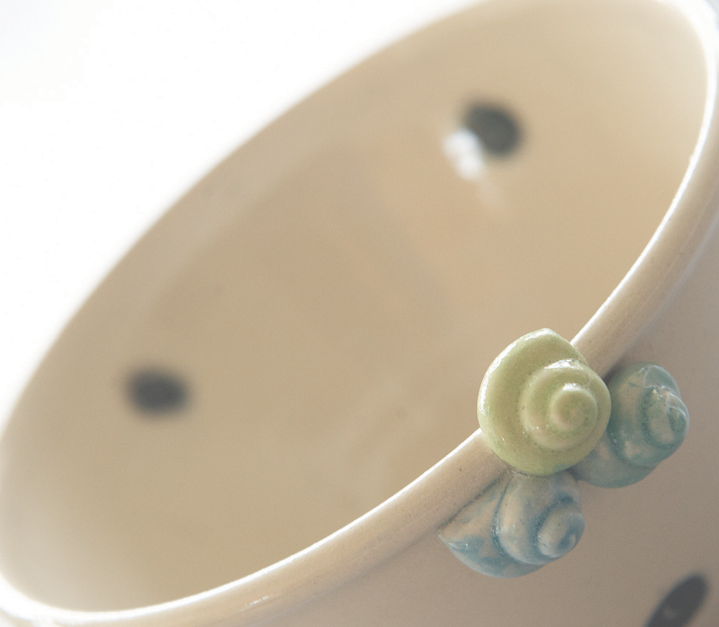

Mad af høj ernæringsmæssig kvalitet. Den tilberedte mad nedkøles hurtigt efter fremstillingen og bevarer derfor næringsstoffer, vitaminer samt udseende.

Levering af mad op til 3 gang pr. uge på samme ugedage og ca. tidspunkt.

Valg mellem mange retter, hvilket giver dig mulighed for en varieret kost.

Du bestemmer selv hvornår på dagen du ønsker at spise din mad.

Vi stiller en mikrobølgeovn til rådighed, hvis du ønsker det.

Vi sætter pris på højtiderne, og tilbereder traditionelle retter, der passer til dem.

•

•

•

•

•

•

•

**Beskrivelse af emballagen**Alle retter fra det gode madhus er pakket i miljøvenlige plast-emballager og vakuumpakket,

der er påført varedeklareret med indhold af allergener. Der-udover er der angivet sidste anvendelsesdato for retten.

**Tilmelding**

Tilmelding til madservice sker ved henvendelse til Myndigheds­ afdelingen telefon 62 23 39 90 mandag, tirsdag, onsdag fra

9 – 15:15, torsdag 9 – 16:45 og fredag 9 - 13.

Vi sender gerne materiale ud, hvis du kontakter det gode madhus.

**Hvem er vi**

Det gode madhus tilbyder levering af retter tilberedt fra bunden af de bedste råvarer. Maden fremstilles på traditionel vis efter gode gamle opskrifter, hvor kvalitet er nøgle-ordet i vores meget moderne køkken.

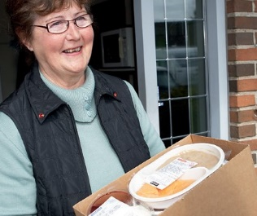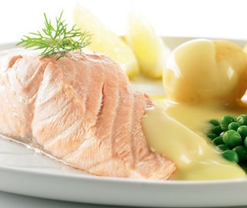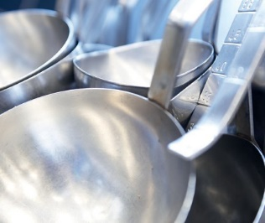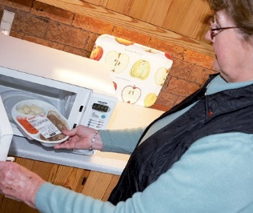

**Vi tilbyder**

Velkommen til det gode madhus

*Svendborg Kommunes Madservice*

**Hvad kan du vælge imellem**

•

•

•

•

* 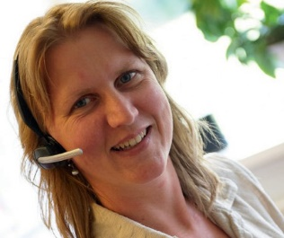

**Ekstra bestilling og afbestilling**

Opstår der akut behov for ekstra bestilling, kan du kontakte det gode madhus, så finder vi en løsning.

Afbestillingen bør ske i så god tid som muligt og senest 3 hverdage før levering

Maden varmes i mikrobølge-ovn i emballagen.

Der prikkes huller i filmen. Hovedret skal varmes i ca.3­4 minutter og nogle biretter i ca. 2 minutter, derefter anrettes maden på en tallerken, og retten er klar til servering.

Maden kan tilberedes I alm. ovn

Der medfølger vejledning til opvarmning af maden.

**Sådan betaler du**

Beløbet kan efter aftale trækkes I din pension ca. 2 måneder bagud

(Eksempel: Retterne leveres i januar og beløbet vil blive trukket i marts pensionen), når en måned er slut, har du mulighed for, at rekvirere en følgeseddel over den forgangne måneds køb.

•

•

•

•

•

**Tilberedning af en portion mad**

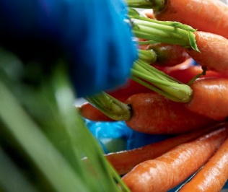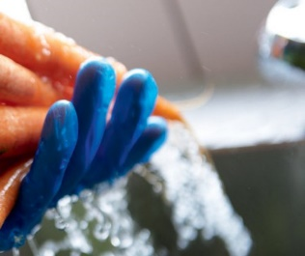

Du kan frit vælge på menukortet, som består af 13 hovedretter, frokostanretning og 10 biretter, samt tilkøb.

Menukortet er sæsonbetonet og udkommer hver uge.

Du kan vælge imellem 2 størrelser hovedretter: Almindelig og lille.

Du vælger selv, om du ønsker biretter, frokostanretning m.m.

Du bestemmer selv, hvor mange portioner du køber til en uge – dog minimum en hovedret pr. levering

Hvis der ikke er nogen bestilling,   
vil vi give dig en standard, hvis   
andet ikke er aftalt

•

P

**det gode madhus**

Ryttervej 39

5700 Svendborg

Tlf.: 6223 4330

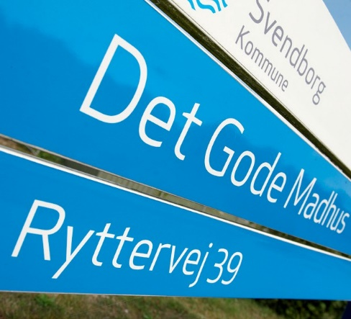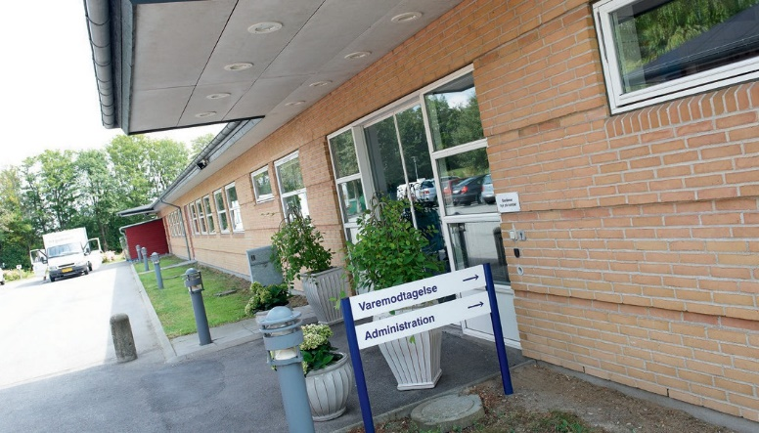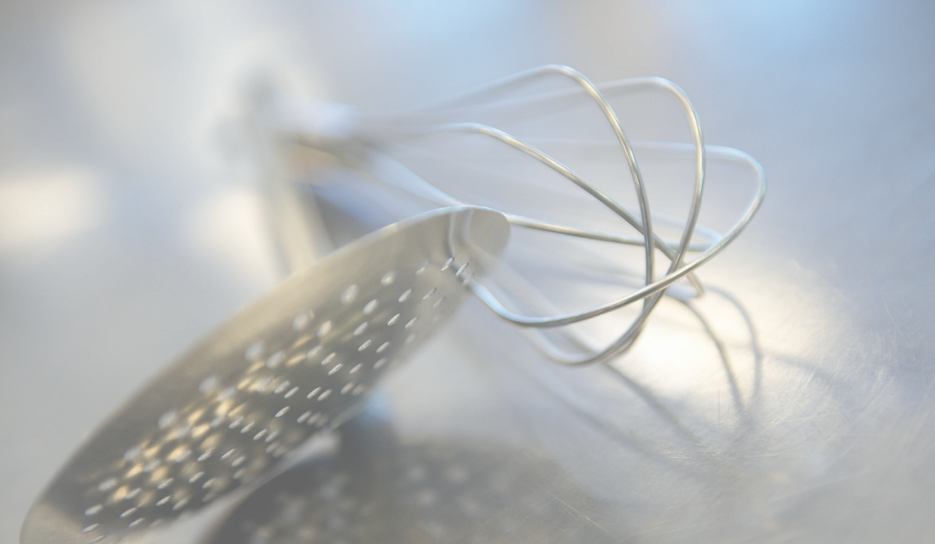

oplysninger

**Brugerpanel**

Der er udvalgt et brugerpanel bestående vores kunder, repræsen-tanter fra ældrerådet og personale fra ældreområdet. Brugerpanelet mødes i det gode madhus 3­4 gange pr. år, hvor de kommer med ris/ ros, samt nye ideer til menukortet.

Det gode madhus kan levere alle former for ordinerede diæter.  
De hjertevenlige retter er markeret med en rød firkant. Disse retter indeholder ca. 30% af kalorierne fra fedtstofferne, som er i overens­ stemmelse med de anbefalinger for kosten, som gælder for personer med diabetes, forhøjet blodtryk og over-vægtige.  
Derudover tilbydes dysfagikost i form af blød kost eller gratin kost, hvis der er behov for dette.

Køkkenet har et tæt samarbejde med fødevarestyrelsen og har en omfattende egenkontrol.

Det er din garanti for, at råvarerne håndteres korrekt fra de kommer ind i køkkenet og til de er leveret som retter i dit køleskab. Kølekæden brydes ikke, da maden leveres i kølebiler.

**Egenkontrol**

**Diæter**

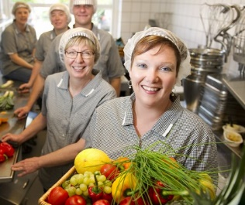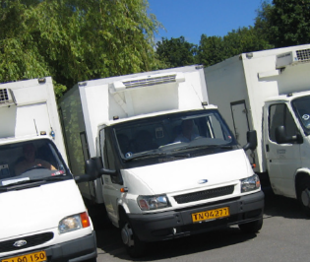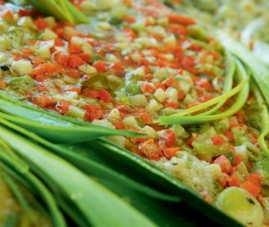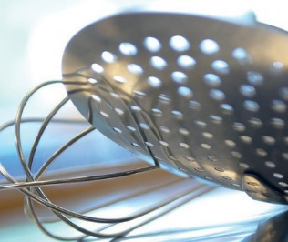

Praktiske oplysninger

Januar 2020

Madservice a la carte

*- fra det gode madhus*

**Lidt historie om det gode madhus**Vores madhus er et moderne produk­ tionskøkken. Køkkenet blev opført i 1998 og bliver løbende moderniseret.

Personalet i det gode madhus er faguddannet. Har du spørgsmål omkring ernæring eller ros/ris til maden, er du altid velkommen til at kontakte os.

**Vores telefon tid:**

Mandag – Lørdag kl. 9.00 – 14.00

*Søndag er der lukket*

Vi træffes på telefon 62 23 43 30.

**Hjemmeside**

www.detgodemadhus.svendborg.dk  
**Fællesmail**  
dgm@svendborg.dk

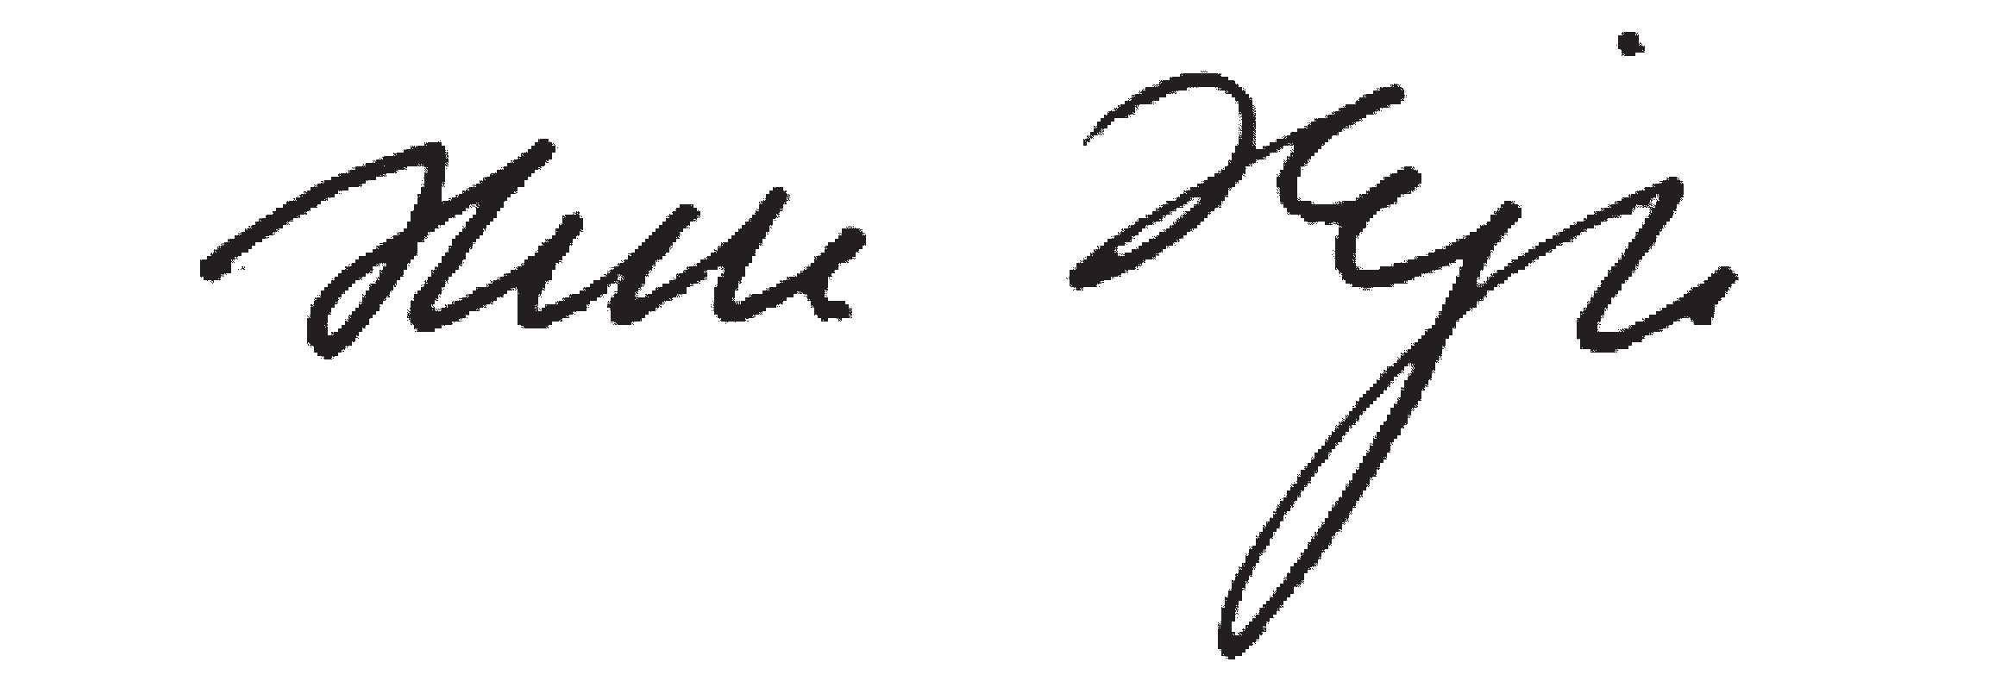

Venlig hilsen

Helle Hejn

Cheføkonoma